江西省2024年新高考有关政策解读

1.2024年高考考试时间如何安排？
语文考试时长为150分钟，数学和外语（含听力）考试时长均为120分钟。各选考科目考试时长均为75分钟，具体安排如下：
日 期 | 上 午 | 下 午
6月7日 | 语文（9:00—11:30） | 数学（15:00—17:00）
6月8日 | 物理/历史（9:00—10:15） | 外语（含听力）  （15:00—17：00）
6月9日 | 化学（8:30—9:45）  地理（11:00—12:15） | 思想政治（14:30—15:45）  生物学（17:00—18:15）

2.今年普通高校招生文化考试与往年有什么区别？
一是考试科目不同。新高考采用“3+1+2”模式。“3”为语文、数学、外语3门全国统考科目；“1”为首选科目，即物理、历史中的1门；“2”为再选科目，即思想政治、地理、化学、生物学4门科目中的2门。
二是成绩构成不同。新高考考生的文化总成绩由语文、数学、外语3门全国统考科目成绩和3门选择性考试科目成绩组成，满分750分。其中，语文、数学、外语三门统考科目每科满分150分，直接以卷面原始分数计入高考文化总成绩；考生选择的三门选考科目每科满分100分，首选科目（历史、物理2选1）直接以卷面原始分数计入高考文化总成绩；再选科目（思想政治、地理、化学、生物学4选2）实行等级赋分（详阅：为什么要等级赋分？怎么赋分？），以转换后的分数计入高考文化总成绩。

3.为什么要求诚信应考？考生违纪、作弊将会受到什么处理？
诚信应考是每名考生应该严格遵守的准则和应尽的义务，广大考生须诚信考试，在报名、考试和录取过程恪守诚信并签署报名、考试承诺书，自觉遵守考试纪律和考场规则。
考生在考试过程中如不遵守考场规则，不服从考试工作人员管理，有违规行为的，将按《中华人民共和国教育法》《国家教育考试违规处理办法》确定的程序和规定严肃处理，并将记入国家教育考试诚信档案；考试作弊将导致高考所有科目的成绩无效，并视情节轻重，给予暂停参加该项考试1至3年的处理，情节特别严重的，给予暂停参加各种国家教育考试1至3年的处理。
特别需要注意的是，考生如携带手机等具有发送或者接收信息功能的设备进入考场，无论使用与否，均将认定为考试作弊。考试过程中使用手机等设备拍摄试题、答题卡等，通过QQ、微信及其他网络平台发布信息、传播试题及答案，均涉嫌犯罪，将移送司法机关追究法律责任。

4.今年各高校的招生计划和院校专业组设置如何查询？
新高考的招生计划和院校专业组设置由各高校和江西省教育厅共同完成。各批次招生计划编制采取“院校专业组”模式，各招生高校可设置一个或多个“院校专业组”，每个“院校专业组”内可包含一个或多个专业。
考生和家长可通过两个途径查询到2024年各高校的招生计划和院校专业组设置：一是查阅《高中生之友》杂志江西省2024年普通高校本（专）科招生计划增刊，二是查询2024年普通高考网上填报志愿系统。

5.新高考的录取批次有哪些？
我省考生报考科类分为普通类、体育类、艺术类，其中体育类、艺术类可兼报普通类。录取工作分批次依次进行，普通类和艺术类设提前本科、本科、提前高职（专科）、高职（专科）4个批次，体育类设本科、高职（专科）2个批次。
（1）提前本科批次：普通类安排空军招飞、海军招飞、军事、公安、消防、司法、民航招飞、航海类、小语种、定向招生（含公费师范生、优师专项）、综合评价录取、全国重点马克思主义学院的马克思主义理论专业以及须政审面试的国家专项等专业；艺术类安排采用艺术校考成绩录取的专业以及戏曲类专业等。
（2）本科批次：普通类安排除列入提前批本科录取的所有本科专业，包括高水平运动队、高校专项、国家专项、苏区专项、地方专项等；艺术类安排采用省统考成绩作为专业成绩录取的本科专业；体育类安排所有体育类本科专业。
（3）提前高职（专科）批次：普通类安排定向培养军士、公安、司法，以及部分对考生有特殊要求的高职（专科）专业，艺术类安排经批准同意列入本批次录取的有关高职（专科）艺术类专业。
（4）高职（专科）批次：普通类、艺术类安排除提前批高职（专科）以外的其他高职（专科）专业，体育类安排所有体育类高职（专科）专业。

6.各批次的录取控制分数线如何划定？
根据高校在我省安排的招生计划数、生源情况、考生成绩等因素，综合考虑确定各批次录取控制分数线。
（1）普通类录取控制分数线。
根据考生高考总成绩、招生计划数和生源情况，按一定比例划定相应类别的特殊类型招生录取参考分数线和本科、高职（专科）录取控制分数线。其中，特殊类型招生录取参考分数线作为强基计划、高校专项计划等部分特殊类型招生参考线。
（2）艺术类录取文化控制分数线。
省统考专业：不分首选科目，播音与主持类相关专业的本科、高职（专科）文化控制线原则上须分别达到我省普通类本科、高职（专科）批次录取最低控制分数线。其他科类相关专业的本科、高职（专科）文化控制线，分别按我省普通类本科、高职（专科）批次录取最低控制分数线的75%、70%划定（具体要求见《江西省2024年艺术类专业招生录取工作实施办法》）。
校考专业：通过校考的考生，高考文化成绩原则上须达到我省普通类相应批次录取最低控制分数线。鼓励高校结合专业培养要求，进一步提高考生高考文化成绩录取要求。对于在相关专业领域具有突出才能和表现，并取得校考高校文化成绩破格资格的考生，其高考文化成绩要求依据招生高校相关破格录取办法和规定程序确定。
（3）艺术类录取专业控制分数线。
省统考专业：省统考本科专业控制线待高考文化成绩发布后，依据相关科类招生计划、文化上线考生专业成绩等综合划定。高职（专科）层次专业控制线（亦作为校考专业资格线）定为：书法类、美术与设计类：180分；音乐类、播音与主持类：150分；舞蹈类、表（导）演类：135分。
校考专业：校考专业的专业控制线由高校划定。考生须参加省统考且成绩合格（即达到校考专业资格线），校考高校可在我省艺术类校考专业资格线基础上，进一步提高要求。
省际联考戏曲类专业：依据普通高校戏曲类专业招生省际联考工作协调小组有关规定执行。未参加省际联考的考生，不能参加戏曲类专业录取。
（4）体育类录取控制分数线。
文化控制线：体育类本科、高职（专科）院校录取文化控制分数线，分别按我省普通类本科、高职（专科）录取最低文化控制分数线的70％划定。
专业合格线：按照2024年教育部下达我省体育类本科专业招生计划数的一定比例，划定体育类专业本科合格考生人数，以此确定体育类本科专业合格线。体育类高职（专科）专业合格线确定为60分。

7.2024年志愿填报与改革前有什么不同？
一是志愿填报单位的变化。改革前以“院校”为志愿填报单位，1所院校即为1个志愿，按“1所院校＋多个专业”的方式进行志愿填报，在院校内选择专业志愿和“是否服从专业调剂”。改革后以“院校专业组”为志愿填报单位，1个院校专业组即为1个志愿，按“1个院校专业组+多个专业”的方式进行志愿填报，在“院校专业组”内选择专业志愿和“是否服从专业组内专业调剂”。
二是平行志愿数量的变化。改革前，各批次平行志愿设置16个院校志愿；改革后，本科批次、高职（专科）批次设置45个院校专业组平行志愿。改革前，本科批次、高职（专科）批次征集志愿设置10个平行志愿；改革后，本科批次、高职（专科）批次设置20个院校专业组平行志愿。
三是志愿填报要求的变化。改革前，考生按照自己所报考的科类（理工类、文史类）填报相应的院校志愿。改革后，在填报志愿时，由于招生高校增加了选择性考试科目要求，考生须按照院校专业组对应的选择性考试科目要求填报。

8.各录取批次可填报多少个志愿？
每个“院校专业组”即为一个独立的志愿，内设6个专业志愿，考生在每个院校专业组志愿中均须选择是否服从专业调剂。
（1）普通类
提前本科批次：设军事类单志愿、军事类平行志愿、非军事类单志愿和定向招生平行志愿4个志愿栏，平行志愿栏分别设45个“院校专业组”，单志愿栏设1个“院校专业组”。
军事类单志愿不安排征集志愿，其余志愿安排1次征集志愿。平行志愿栏设20个“院校专业组”，单志愿栏设1个“院校专业组”。
本科批次：设特殊选拔单志愿和平行志愿2个志愿栏，特殊选拔单志愿栏设1个“院校专业组”，平行志愿栏设45个“院校专业组”。特殊选拔单志愿栏仅限取得高校专项、高水平运动队招生资格的考生填报，平行志愿中“国家专项”“地方专项”“苏区专项”计划仅限取得相应资格的考生填报。
特殊选拔单志愿不安排征集志愿。平行志愿安排2次征集志愿，每次设20个“院校专业组”。
提前高职（专科）批次：设单志愿和平行志愿2个志愿栏，平行志愿栏设45个“院校专业组”，单志愿栏设1个“院校专业组”。定向培养军士生志愿填在平行志愿栏，其他院校专业填在单志愿栏。
安排1次征集志愿，平行志愿栏设20个“院校专业组”，单志愿栏设1个“院校专业组”。
高职（专科）批次：设平行志愿，45个“院校专业组”。安排2次征集志愿，每次设20个“院校专业组”。
（2）艺术类
提前本科批次：设单志愿，1个“院校专业组”。不安排征集志愿。
本科批次：设平行志愿，45个“院校专业组”。安排2次征集志愿，每次设20个“院校专业组”。
提前高职（专科）批次：设单志愿，1个“院校专业组”。安排1次征集，设1个“院校专业组”。
高职（专科）批次：设平行志愿，45个“院校专业组”。安排2次征集志愿，每次设20个“院校专业组”。
（3）体育类
本科批次：设平行志愿，45个“院校专业组”。安排2次征集志愿，每次设20个“院校专业组”。
高职（专科）批次：设平行志愿，45个“院校专业组”。安排2次征集志愿，每次设20个“院校专业组”。

9.考生填报志愿时应注意哪些事项？
一是认真学习招生政策。及时关注省教育考试院网站，准确掌握考试招生政策和有关高考志愿填报的院校招生专业及计划数等；仔细研读当年高中生之友《高考天地》杂志及其《计划增刊》，了解每个批次、每个院校专业组、每个专业招生人数、学校地址、学费标准、录取特殊要求等信息；通过各高校招生官网，认真阅读招生章程有关录取规则，了解学校发展历史、办学特色、学科水平等。
二是看清选考科目要求。考生应对照高校招生专业的选考科目要求，对应报考。
第一类：对首选科目和再选科目都未提出要求的，即“不提科目要求”，表示历史科目组的考生可报考招生院校公布的历史科目组招生计划中“不提科目要求”的专业，物理科目组的考生可报考招生院校公布的物理科目组招生计划中“不提科目要求”的专业。
第二类：只对首选科目提出要求的，如首选科目为“物理”，表示物理科目组的所有考生均可报考；如首选科目为“历史”，表示历史科目组的所有考生均可报考。
第三类：只对再选科目提出要求的，如“化学”，表示无论历史或物理科目组，再选化学的考生均可报考；但如果该专业当年招生计划安排在物理类，则只有首选科目为物理且再选科目有化学的考生才能报考。
第四类：对首选科目和再选科目均提出选考要求的，如“物理，化学”，表示只有物理科目组里再选化学的考生方可报考；如“物理，化学，生物学”，表示只有物理科目组里再选化学和生物学的考生方可报考。
考生可报考的专业以普通高校当年在我省安排的招生计划为准。考生所考的科目组合如果不符合院校专业组选科要求的，则无法填报该院校专业组志愿。
三是借助好辅助工具。我省2024年高考志愿填报系统中增设了近年在赣招生高校各专业录取分数和排名数据查询功能，考生可参考历年数据，根据自己成绩排名、身体条件（如身高、色盲色弱等）、外语语种、单科成绩、性别等因素合理选报。平行志愿批次建议采用“冲一冲、稳一稳、保一保、垫一垫”的填报策略，注意志愿间层次梯度。
四是妥善保管个人信息。务必保管好自己身份证号、密码等个人信息，避免因泄露个人信息导致志愿信息被篡改。考生个人对填报志愿信息的真实性和准确性负责。如志愿填报密码卡发生遗失或遗忘密码，要按规定程序在网上填报志愿前两日内，到报名所在地县（市、区）教育考试中心申请，重新设置并领取志愿填报密码。
五是熟悉填报操作流程。登录江西省教育考试院网站，了解熟悉网上填报的工作程序及操作流程。在规定时间内上网准确填报志愿，不要错填院校专业组批次及代码。提交志愿前，仔细确认各批次院校专业组志愿及专业是否填写完整，是否还需要进一步修改。确认志愿是否提交成功，成功后建议打印纸质志愿表存底。

10.新高考的投档录取方式与改革前相比有哪些变化？
我省新高考的投档录取方式与改革前相比，主要有两点变化：一是投档方式不同。考生档案由投档到院校，改革为投档到院校专业组；二是专业调剂范围不同。考生如选择服从专业调剂，原来可以在高校同一科类的招生专业范围内进行调剂，新高考只能在同一个院校专业组的招生专业范围内进行调剂，不能调剂到其他院校专业组。
（1）普通类
各批次平行志愿只进行一次投档。投档时，在文化成绩达到同批次文化控制分数线的考生中，根据考生志愿，按高校确定招生计划1：1的比例（有特殊要求的除外）从高分到低分投档。平行志愿不进行后续投档，对高校未完成的计划，进行网上征集志愿。
提前本科批非军事类单志愿和提前高职（专科）单志愿投档时，在文化成绩达到同批次文化控制分数线的考生中，根据考生志愿，按高校确定招生计划1：1的比例（有特殊要求的除外）从高分到低分投档。
提前本科批非军事类单志愿和提前高职（专科）单志愿可以进行后续投档，在文化控制分数线上投档录取仍未满的，进行网上征集志愿。
征集志愿投档时，对线上生源不足的可以按照政策规定进行降分投档。
提前本科批次：依据教育部有关规定列入提前批录取的高校或专业。先投军事类单志愿，再投军事类平行志愿，再投非军事类单志愿，定向志愿在非军事类单志愿投档录取后进行。
本科批次：包括除列入提前批本科录取的所有本科专业。先完成特殊选拔单志愿投档录取，结束后再进行平行志愿投档。特殊选拔录取分数执行教育部有关规定，高校专项原则上不低于我省特殊类型招生录取参考分数线。
提前高职（专科）批次：包括定向培养军士生以及部分有特殊报考要求的高职（专科）专业。先投平行志愿，再投单志愿。
高职（专科）批次：包括所有未列入提前高职（专科）录取的高职（专科）专业。按平行志愿投档录取。
（2）艺术类
提前本科批次：包括采用艺术校考成绩录取的专业以及戏曲类专业等，按单志愿投档录取。投档时，将填报志愿且符合条件的考生档案提供给院校，由院校根据向社会公布的录取规则进行录取。
本科批次：包括采用省统考成绩作为专业成绩录取的专业，按平行志愿投档。投档时，对专业统考成绩本科上线、文化成绩对应专业类本科上线的考生，将其文化成绩和专业成绩按一定比例折算为综合成绩，分科类、不分首选科目从高到低统一排序，依据“院校专业组”志愿，按计划数1:1的比例投档。
综合成绩计算方法如下：
音乐类、舞蹈类、表（导）演类（戏剧影视表演、服装表演）、美术与设计类、书法类等科类（方向），综合成绩（四舍五入保留两位小数）=文化总成绩（含政策性加分）×50%+专业成绩/300×750×50%。
表（导）演类（戏剧影视导演）、播音与主持类，综合成绩（四舍五入保留两位小数）=文化总成绩（含政策性加分）×70%+专业成绩/300×750×30%。
提前高职（专科）批次：包括经批准列入本批次的高职（专科）专业。投档时，将专业及文化成绩均达到高职（专科）相关专业类分数线、填报了相关高校志愿的考生档案全部投出，由高校依据学校公布的录取规则择优录取。
高职（专科）批次：包括所有未列入提前高职（专科）录取的高职（专科）专业。投档规则同本科批次。
（3）体育类
本科批次、高职（专科）批次对专业、文化分别达到对应批次专业合格线及文化控制线的考生，依据体育专业成绩排序，从高分到低分，按志愿、按计划数1：1的比例投档。

11.什么是平行志愿？院校专业组平行志愿如何投档？
平行志愿是指高考招生同一类别、同一投档段次中若干具有相对平行关系的志愿。
院校专业组平行志愿投档是以院校专业组为基本投档单位，按照“分数优先、遵循志愿、一轮投档”的规则进行投档和录取。具体来说有三个步骤：
第一，按投档成绩将每个类别的考生从高到低排队。在对同一批次的平行志愿进行投档时，每个类别都有一个队列，谁的投档成绩高，谁就排在某个队列的靠前位置。
第二，按每个队列的考生顺序，依次检索不同考生的志愿。只有前面考生的志愿检索完成后，系统才会检索紧随其后那位考生的志愿。比如，小王和小张选择的都是普通类历史科目组，小王561分，小张560分，小王刚好排在小张的前面一位。投档时，系统先检索小王的志愿，等小王的志愿检索完成后，再检索小张的志愿。
第三，具体到某一位考生的志愿，则按照该考生填报的院校专业组顺序依次检索。系统投档时，先检索该考生所填报的第1个院校专业组，如果这个院校专业组此时还有空余计划，说明招生计划还没有被排在该考生前面的考生“用”完，则将该考生的档案投进这个院校专业组；如果第1个院校专业组满员了，再检索该考生的第2个院校专业组是否有空余计划，如有计划则投档，如没有计划则继续检索该考生的第3个院校专业组，以此类推。如果系统检索完该考生填报的最后一个院校专业组仍没有空余计划，表明该考生此次投档滑档，那么，该考生就需要密切关注这个批次的征集志愿，或参加下一批次投档。

12.填报平行志愿有哪些注意事项？
答：平行志愿每轮投档，考生只有一次投档机会。如果进档后被高校退档，只能参加缺额计划征集志愿或下一批次的录取。
考生可以综合自身分数、排名、意向专业、选考科目匹配要求和高校招生计划等情况，合理选报院校专业组志愿。采取“冲一冲”“稳一稳”“保一保”“垫一垫”的策略，则需要将各志愿院校专业组之间拉开适当梯度进行填报。
平行志愿投档后，考生投到某个院校专业组。专业组内的专业录取规则详见各高校发布的招生章程。
考生还应该注意以下几点：
一是尽量填满志愿。45个院校专业组志愿尽量填满，增加录取机会。
二是尽量将想去的院校专业组排在前面。平行志愿只进行一次投档，当分数满足被投档至某一志愿时，后面的志愿随之失效。
三是关注学校、专业的特殊要求。比如有的专业对单科分数、身体条件等有明确要求，应根据自身情况，避开受限专业组。
四是尽量选择服从专业调剂。选服从调剂，如填报的1—6个专业志愿均未能录取，可以调剂录取到该专业组内其他专业。若选择不服从专业调剂，如其所报专业志愿均不能被满足时，则可能被高校退档，只能参加本批次的缺额计划征集志愿录取或下批次录取。

13.新高考录取还会出现退档吗？
院校专业组模式下，依然存在退档风险。主要原因有：
（1）高校根据学校实际需要，可能会在招生章程中设定一定的特殊要求，当投档到高校后，高校按照招生简章进行录取审核，不符合相应要求的考生会被退档。
（2）考生总分达到了高校录取投档线，但没达到所报专业的录取分数线且又选择不服从调剂，高校会给予退档处理；
（3）身体条件、外语语种、单科成绩、性别等不符合所报专业要求，高校将做退档处理。如，体育教育、医学类等专业不招收色觉异常的考生。

14.网上填报志愿有哪些步骤？
答：（1）考生登录江西省教育考试院网站（http://www.jxeea.cn/），进入“江西省普通高考综合管理平台”，考生按要求输入账号，登录系统。
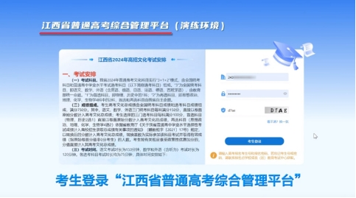
（2）点击“志愿填报”功能卡片，进入“志愿填报系统”。
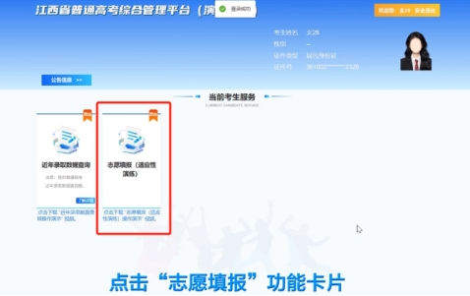
（3）系统左侧为主菜单，包含“通知公告”“计划查询和收藏”“我的收藏”“志愿填报”“正式志愿查看”等栏目，点击后可进入相应界面。
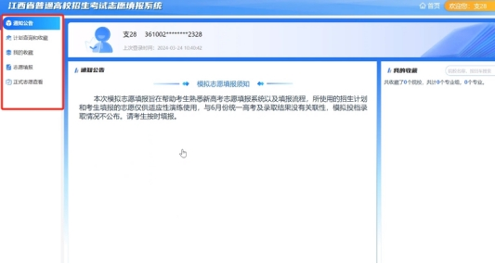
（4）进入“计划查询和收藏”栏目，可通过条件选择，查询2024年招生计划，并收藏有意向填报的院校专业。
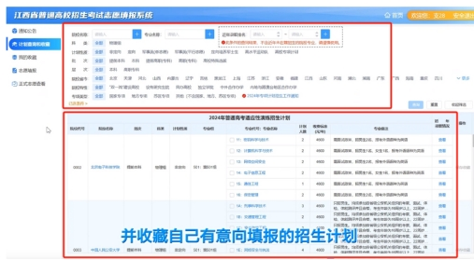
（5）进入“我的收藏”栏目，可集中查看已经收藏的院校专业，通过录入或选择各种查询条件，查询已收藏的院校专业。
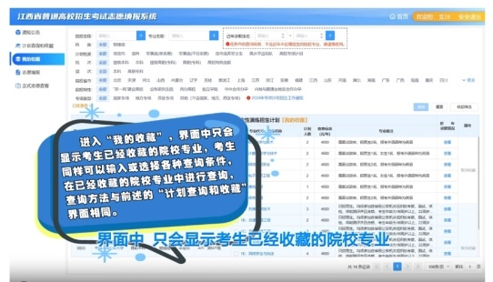
（6）进入“志愿填报”栏目，请认真阅读“志愿填报帮助”，点击“我知道了”按钮继续填报。
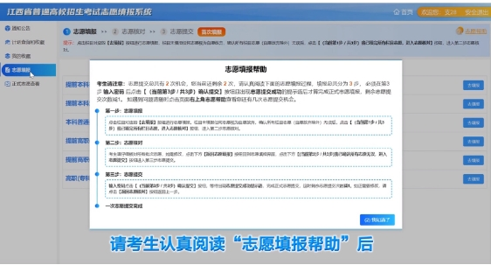
（7）在操作填报区域，可以看到本人可填报的所有批次栏目列表。点击“去填报”按钮，跳转填报界面完成志愿填报。考生可以逐条填选每个学校的每个专业组的每个专业，也可以将已经收藏的院校专业以专业组为单位导入某个志愿。
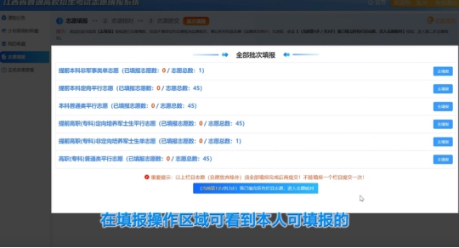
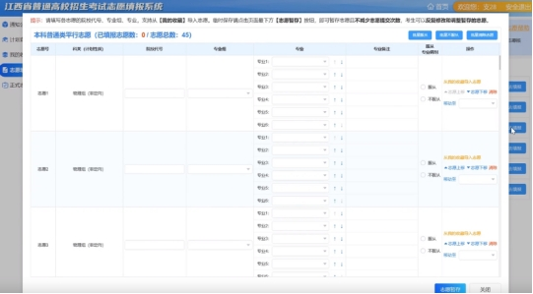
（8）考生在完成所有批次栏目的填报后，可点击“我已填完所有志愿，进入志愿核对”，进入第二步“志愿核对”。请仔细核对所填写的志愿是否正确，核对无误后点击“我已确认所有志愿无误，进入志愿提交”按钮提交志愿。注意，首次志愿提交需要输入密码进行确认，志愿提交1次后，还能修改1次。
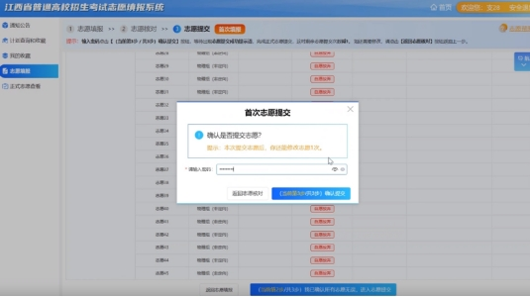
（9）进入“正式志愿查看”栏目，可查看已提交的志愿信息。
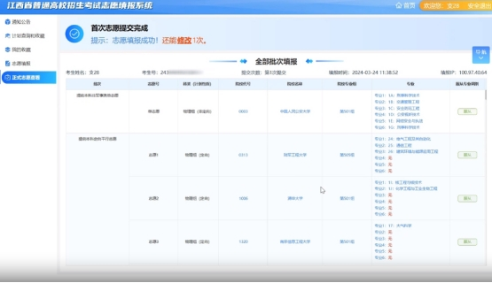
注意：以上截图为“志愿填报系统”操作过程和演示说明，因系统可能优化调整，具体的内容信息和界面操作，以实际发布为准。

15.有哪些官方平台可以获取高考信息？
教育部“阳光高考”平台（gaokao.chsi.com.cn）、“江西省教育厅”官网（jyt.jiangxi.gov.cn）、“江西省教育考试院”官网（www.jxeea.cn）、“江西省教育厅”微信公众号以及各招生高校官方网站等。

